PHẦN 1: QUẢN LÝ PHẠM VI
Nội dung
- Báo cáo phạm vi
Báo cáo phạm vi
Tên dự án: Xây dựng website bán mỹ phẩm cá nhân hóa.
Ngày: 08/10/2026
Người viết: Lê Thị Mỹ Tiên
Lý giải về dự án
Xây dựng website để giới thiệu, bán và quản lý các mặt hàng mỹ phẩm, đặc biệt là các chức năng “thông minh” cá nhân hóa trải nghiệm mua sắm cho từng khách hàng: quản lý hồ sơ khách hàng (loại da, nền da, màu son, lịch sử dị ứng, sản phẩm đã mua, lịch sử giao dịch); gợi ý sản phẩm phù hợp theo quy trình chăm sóc da (skin routine), màu son, nền da và lịch sử mua hàng; gợi ý các sản phẩm liên quan, sản phẩm đi kèm; chăm sóc khách hàng, nhắc hẹn sử dụng sản phẩm; kiểm soát nhập kho bằng mã QR để xác thực hàng chính hãng và dự báo tồn kho.
Các tính chất và yêu cầu của sản phẩm
Các kết quả liên quan đến dự án:
- Yêu cầu về phía người dùng (khách mua hàng)
- Giao diện đẹp, hiện đại, đơn giản, dễ sử dụng, thân thiện, thích hợp với mọi đối tượng khách hàng.
- Sản phẩm mới được cập nhật thường xuyên.
- Tìm kiếm, lọc sản phẩm theo danh mục, thương hiệu, loại da, thành phần dễ dàng, nhanh chóng.
- Tạo và cập nhật hồ sơ cá nhân (loại da, nền da, màu son ưa thích, dị ứng) dễ dàng; được cảnh báo khi sản phẩm chứa thành phần đã khai báo dị ứng.
- Nhận gợi ý sản phẩm phù hợp với bản thân và mục “Sản phẩm liên quan / Có thể bạn cũng thích” khi xem chi tiết sản phẩm.
- Xem lại lịch sử mua hàng, theo dõi tình trạng đơn hàng; nhận nhắc hẹn thời gian sử dụng sản phẩm đã mua.
- Hiển thị tốt trên cả máy tính và thiết bị di động.
- Yêu cầu về phía khách hàng (chủ cửa hàng và nhân viên)
- Dễ dàng trong việc quản lý sản phẩm, danh mục, thông tin sản phẩm đăng bán.
- Quản lý được hồ sơ khách hàng, lịch sử mua hàng và lịch sử giao dịch để chăm sóc khách hàng đúng thời điểm.
- Kiểm tra nhập hàng bằng mã QR để xác thực sản phẩm chính hãng; theo dõi tồn kho chính xác và nhận dự báo, cảnh báo cần nhập thêm hàng.
- Hệ thống chạy ổn định, dễ bảo trì, thích hợp các loại trình duyệt hiện nay.
- Hệ thống được bảo mật cao, đặc biệt đối với thông tin hồ sơ khách hàng (tình trạng da, dị ứng) và giao dịch.
- Yêu cầu về chức năng
- Dễ dàng tùy chỉnh, thay đổi các module; quy tắc gợi ý sản phẩm có thể điều chỉnh khi cửa hàng thay đổi danh mục.
- Có tính hiệu quả cao trong việc tư vấn, chăm sóc khách hàng và quản lý kho.
Các sản phẩm chuyển giao:
- Website bán mỹ phẩm cá nhân hóa với đầy đủ các chức năng yêu cầu.
- Hệ thống cơ sở dữ liệu của dự án do cửa hàng cung cấp (danh mục sản phẩm, thương hiệu, thành phần, phân loại da/màu son/nền da).
- Mã nguồn chương trình (Frontend, Backend và script cơ sở dữ liệu).
- Tài liệu hướng dẫn quản lý/sử dụng website cho khách hàng, nhân viên và quản trị viên.
- Biên bản kiểm thử và nghiệm thu hệ thống với cửa hàng (UAT).
Các yêu cầu đánh giá về sự thành công của dự án
- Hoàn thành đúng thời gian đã đặt.
- Rút ngắn được thời gian tư vấn khách hàng và chi phí quản lý, vận hành cửa hàng.
- Thực hiện được đầy đủ các chức năng mà cửa hàng yêu cầu.
- Khách hàng hài lòng với các gợi ý sản phẩm phù hợp và trải nghiệm đặt mua hàng.
- Giảm sai sót nhập kho, đảm bảo nhập hàng chính hãng và hạn chế thiếu/thừa tồn kho.

- Một số module chính
- Module sản phẩm & danh mục
  - Giúp cập nhật, thêm, xóa hoặc chỉnh sửa sản phẩm (tên, thương hiệu, danh mục, thành phần, loại da phù hợp, màu sắc/tông). Hiển thị các sản phẩm khuyến mãi, nổi bật, thu hút người dùng.
- Module người dùng & đăng ký tài khoản
  - Đăng ký thành viên, đăng nhập, quản lý thông tin cá nhân (tên, địa chỉ, số điện thoại) để thuận tiện cho việc thanh toán và giao nhận. Phân quyền khách hàng, nhân viên, quản trị viên.
- Module hồ sơ khách hàng
  - Quản lý hồ sơ từng khách hàng: loại da, nền da, màu son ưa thích, lịch sử dị ứng, sản phẩm đã mua và lịch sử giao dịch, phục vụ việc tư vấn và chăm sóc khách hàng.
- Module gợi ý cá nhân hóa & sản phẩm liên quan
  - Gợi ý sản phẩm phù hợp theo quy trình chăm sóc da (skin routine), màu son, nền da và lịch sử mua hàng, có loại trừ sản phẩm chứa thành phần khách hàng bị dị ứng. Khi xem chi tiết sản phẩm, hiển thị mục “Sản phẩm liên quan / Có thể bạn cũng thích”: lấy các sản phẩm cùng danh mục (loại trừ sản phẩm đang xem), giới hạn 4–8 sản phẩm, kèm sản phẩm đi kèm và phụ kiện.
- Module tìm kiếm
  - Tìm kiếm và lọc sản phẩm có trên website theo từ khóa, danh mục, thương hiệu, loại da, mức giá.
- Module đặt mua hàng & thanh toán
  - Giỏ hàng: đánh dấu các sản phẩm được khách hàng chọn, chỉnh sửa số lượng và xem số tiền cần thanh toán; thanh toán trực tuyến; theo dõi trạng thái đơn hàng (Đang xử lý → Đang giao → Hoàn thành).
- Module chăm sóc khách hàng & nhắc hẹn
  - Dựa trên sản phẩm đã mua, tự động nhắc hẹn thời gian sử dụng/dùng hết sản phẩm và gợi ý mua lại hoặc mua sản phẩm tiếp theo trong quy trình chăm sóc, theo từng hồ sơ khách hàng.
- Module quản lý kho, QR chính hãng & dự báo tồn kho
  - Kiểm tra nhập sản phẩm bằng mã QR để xác thực hàng chính hãng; quản lý nhập – xuất – tồn; dự báo tồn kho dựa trên lịch sử bán hàng và cảnh báo khi sản phẩm sắp hết hoặc cần nhập thêm.
- Module phản hồi & đánh giá
  - Khách hàng sử dụng sản phẩm sẽ gửi những phản hồi, đánh giá, đóng góp ý kiến đến website.
- Module sự kiện & khuyến mãi
  - Hỗ trợ người dùng thiết lập các chính sách giá, mã giảm giá, chiết khấu, ưu đãi cho khách hàng thân thiết theo nhu cầu kinh doanh.
- Module báo cáo & thống kê
  - Thống kê doanh thu theo thời gian, sản phẩm bán chạy, tình trạng tồn kho và hiệu quả của các gợi ý sản phẩm.
- Cấu trúc phân chia công việc theo WBS
Hệ thống website bán mỹ phẩm cá nhân hóa
1.0 Phân tích yêu cầu
1.1 Khảo sát quy trình bán hàng và chăm sóc khách hàng.
1.2 Phân tích dữ liệu hồ sơ khách hàng (da, dị ứng, màu son).
1.3 Đặc tả yêu cầu phần mềm (SRS).
1.4 Xác định phạm vi dự án.
2.0 Phân tích hệ thống
2.1 Xác định yêu cầu hệ thống.
2.2 Mô hình hóa các yêu cầu hệ thống (Use Case, Activity).
3.0 Thiết kế hệ thống
3.1 Thiết kế kiến trúc hệ thống.
3.2 Thiết kế giao diện UI/UX (trang sản phẩm, hồ sơ khách hàng, Admin).
3.3 Thiết kế cơ sở dữ liệu (ERD).
3.4 Thiết kế các lớp và sơ đồ tuần tự.
4.0 Cài đặt hệ thống
4.1 Xây dựng cơ sở dữ liệu.
4.2 Xây dựng giao diện chính.
4.3 Module QL người dùng & đăng ký tài khoản.
4.4 Module QL sản phẩm & danh mục.
4.5 Module hồ sơ khách hàng.
4.6 Module gợi ý cá nhân hóa & sản phẩm liên quan.
4.7 Module tìm kiếm.
4.8 Module đặt mua hàng & thanh toán.
4.9 Module chăm sóc khách hàng & nhắc hẹn.
4.10 Module QL kho, QR chính hãng & dự báo tồn kho.
4.11 Module phản hồi & đánh giá.
4.12 Module sự kiện & khuyến mãi.
5.0 Kiểm thử - Báo cáo & Bàn giao
5.1 Kiểm thử thuật toán gợi ý.
5.2 Kiểm thử chức năng & nhập kho QR.
5.3 Kiểm thử chấp nhận người dùng (UAT).
5.4 Báo cáo và thống kê.
5.5 Triển khai và bàn giao mã nguồn.

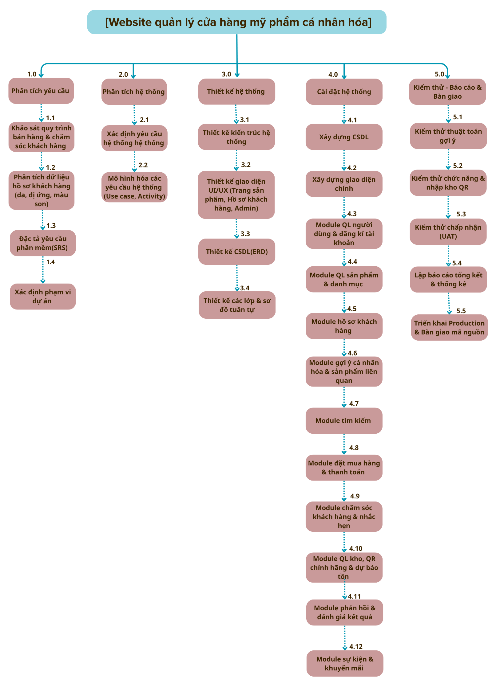
*Sơ đồ: WBS quản lý website bán mỹ phẩm cá nhân hóa

